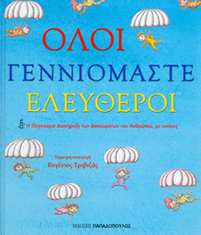
Φιλαναγνωσία - Όνομα:……………………………………………..
Online ανάγνωση: http://www.mikrosanagnostis.gr/library/pageflip8/Default.html

Όλοι γεννιόμαστε ελεύθεροι
Η Μελίνα Αποστολίδου, με αφορμή την Παγκόσμια Ημέρα των Ανθρωπίνων Δικαιωμάτων και της Διεθνούς Αμνηστίας (10 Δεκεμβρίου), μας μαθαίνει τα δικαιώματά μας από την έκδοση «Όλοι γεννιόμαστε ελεύθεροι» ,εκδόσεις Παπαδόπουλος..

Εργασίες:
- α)Ποια δικαιώματα απ αυτά που άκουσες δεν ήξερες ότι έχεις;
β) Ποιο θεωρείς ιδιαίτερα σημαντικό και γιατί;
………………………………………………………………………………………………………………………………………………………………………………………………………………………………………………………………………………………………………………………………………………………………………………………………………………………………………………………………………………………………………………………………………………………………………………………….
………………………………………………………………………………………………………………………………………………………………………………………..

- Ποια εικόνα σου έκανε περισσότερη εντύπωση;
…………………………………………………………………………………………………………………………………………………………………………………………………………………………………………………………………………………………………………………………………………………………………………………………….

- Δώσε έναν διαφορετικό τίτλο στο βιβλίο.
………………………………………………………………………………………………………………………………………………………

- Συμπλήρωσε κάποια δικαιώματα που έχουμε :
Έχω δικαίωμα….

- Δημιούργησε μια αφίσα για τα ανθρώπινα δικαιώματα ή ζωγράφισε ένα από αυτά.

- Ώρα για παντομίμα!!!!
